ДОБРЫЙ ДЕНЬ, ДРУЗЬЯ, УВАЖАМЫЕ РОДИТЕЛИ!

Сегодня я вам предлагаю, совместное семейное творчество по методике «Совместное рисование»
Для работы вам понадобятся:
Материалы: листы бумаги разного размера, акварельные, гуашевые или акриловые краски, цветные карандаши, фломастеры, ластик, и др.
Уважаемые родители! Попросите вашего замечательного ребенка нарисовать что-нибудь позитивное, например: природу, любимое время года, праздник, семью, зоопарк и др.
По завершению творчества оцените рисунок, посмотрите и проанализируйте, какой цвет наиболее часто выбирает ребенок. С каким настроение он создавал свой шедевр. Обязательно похвалите ребенка за работу, рисунок можно повесить на видное место в доме. Так ребенок будет всегда стараться выполнять работу с наибольшим удовлетворением и старательностью! 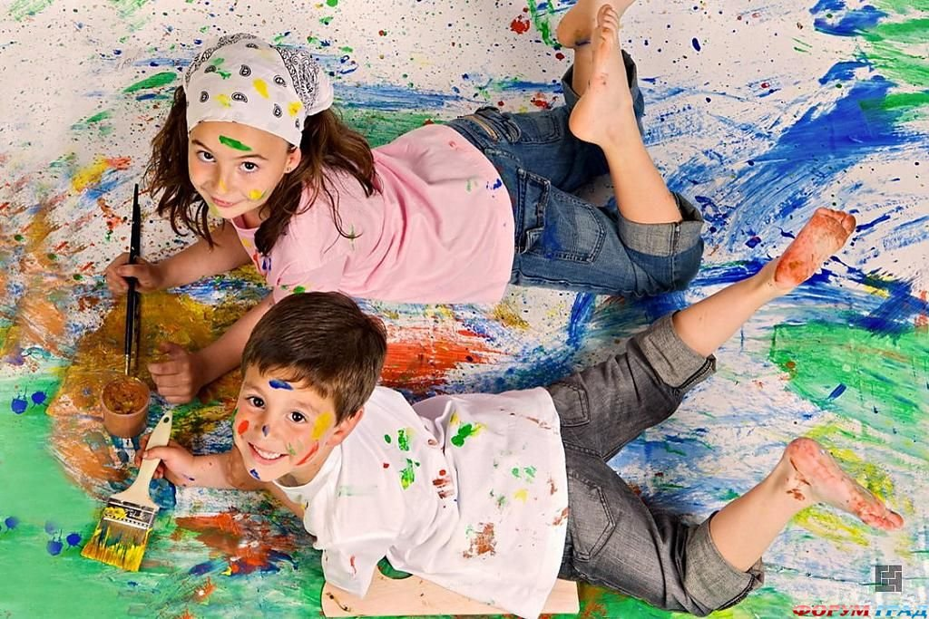
Педагог – психолог
Хаустова Элла Дмитриевна

07.05.2020г.
